Arpalit Neo veterinární šampon pro suchou, citlivou a alergickou pokožku
250 ml

Výrobce: AVEFLOR, a.s., Budčeves 26,507 32 Kopidlno, ČR.
Držitel rozhodnutí o schválení: AVEFLOR, a.s., Budčeves 26, 507 32 Kopidlno, ČR.
Složení přípravku: Aqua, Coco-Glucoside, PEG-7 Glyceryl Cocoate, Sodium Cocoamphoacetate, Lauryl Glucoside, Glycerin, PEG/PPG-120/10 Trimethylolpropane Trioleate, Glyceryl Oleate, Laureth-2, Sodium Chloride, Sodium Cocoyl Glutamate, Sodium Lauryl Glucose Carboxylate, Citric Acid, Phenoxyethanol, Stearyl Citrate, Propylene Glycol, Bambusa Vulgaris Extract, Hydrolyzed Elastin, Ethylhexylglycerin, Benzoic Acid, Methylparaben, Propylparaben.
Užití: Jemný šampon na mytí srsti kožešinových zvířat s přídavkem elastinu a bambusového extraktu. Používá se pro péči o srst psů, koček i jiných kožešinových zvířat se suchou, citlivou pokožkou se sklonem k alergickým reakcím. Šampon jemně myje, čistí i pečuje o kůži a srst zvířete. Nevysušuje a nedráždí pokožku, jeho pH je neutrální. Srst po umytí získává jemnost, pevnost, pružnost, hluboký lesk a jasné zbarvení.
Způsob použití: Přiměřené množství šamponu naneste na namočenou srst a jemným masírováním vytvořte pěnu. Vyvarujte se kontaktu s očima. Pro mláďata nebo malá zvířata šampon použijte zředěný vodou v poměru 1:2. Srst důkladně promasírujte a poté důkladně vlažnou vodou propláchněte. Srst vysušte fénem nebo nechejte volně proschnout.
Popis přípravku: Lehce nažloutlý zakalený viskózní roztok.
Upozornění: Nepoužívejte pro nemocná zvířata, nepoužívat v době laktace. Nepoužívejte pro mláďata do stáří 2 měsíců.
Bezpečnostní opatření: Uchovávejte mimo dohled a dosah dětí. Způsobuje vážné poškození očí. Používejte ochranné brýle. PŘI ZASAŽENÍ OČÍ: Několik minut opatrně vyplachujte vodou. Vyjměte kontaktní čočky, jsou-li nasazeny a pokud je lze vyjmout snadno. Pokračujte ve vyplachování. Okamžitě volejte lékaře.
Odpad likvidujte podle místních právních předpisů. Spotřebujte nejpozději do data uvedeného na dně obalu. Jen pro zvířata!
Způsob uchovávání: Při teplotě 5-25 °C.
Velikost balení: 250 ml.
Doba použitelnosti: Do data uvedeného na dně obalu.
Číslo schválení: 149-15/C. Kosmetický veterinární přípravek.
Více informací na www.arpalit.cz
Piktogramy:
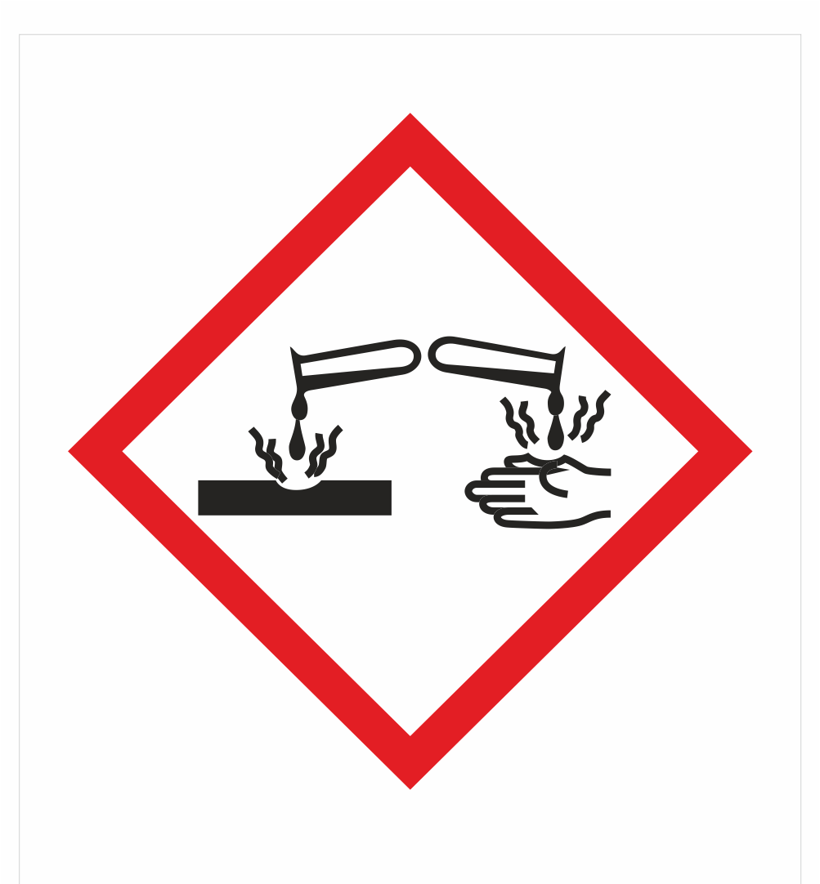
250 ml, e
Zelený bod
Odpadkový koš a panáček
Recyklační trojúhelník HDPE
Recyklační trojúhelník PP Nebezpečí
výstražný symbol GHS05

